向吳寶春學習做麵包

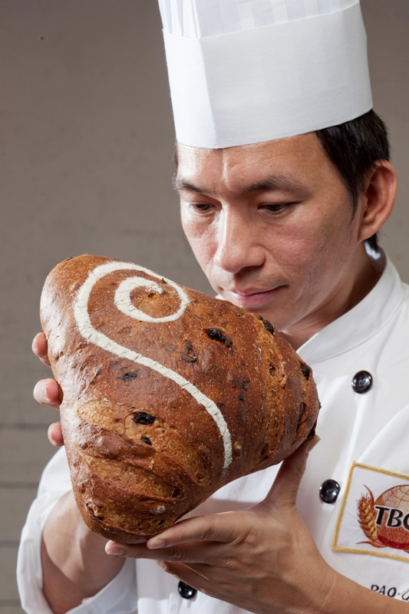 | 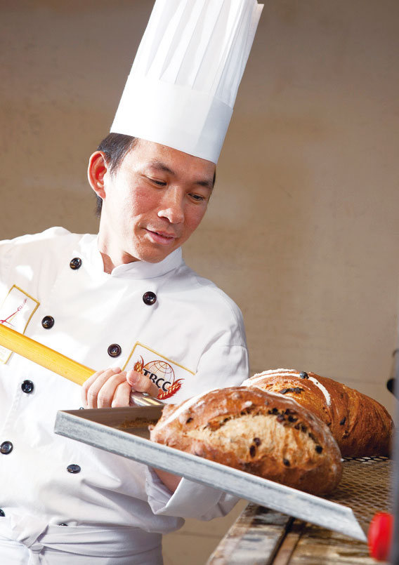
吳寶春（1970年9月5日－），生於台灣屏東縣內埔鄉龍泉村大武山腳下，為台灣知名的麵包師。2008年，吳寶春、曹志雄與文世成參加在法國巴黎舉行的路易樂斯福世界盃麵包大賽奪下冠軍，同時吳寶春亦拿下歐式麵包的個人優勝。2010年，世界盃麵包大賽新增個人賽，團體賽前七強國家或地區，可派員參賽，吳寶春代表台灣，打敗其它七國的選手，獲得世界麵包金牌（冠軍）。

心得:
來自台灣的麵包師吳寶春勇奪世界麵包大師賽冠軍，一舉將台灣的麵包推上國際舞台，為台灣烘焙業創造了歷史紀錄。回顧這位只有國中畢業的麵包大師追夢過程，吳寶春說，這個世界有多大，他的夢想就有多大，也因為他這種對夢想的堅持，不僅為台灣烘焙業寫下傳奇，更成就了他不凡的人生。

